**UNIVERSIDAD NACIONAL DE INGENIERÍA**

**FACULTAD DE …**



**ESCUELA DE ….**

**Curso:**

**NOMBRE DEL CURSO**

**Proyecto:**

**TITULO DE SU PROYECTO**

**Autores:**

Apellidos, Nombres (orcid.org/código)

Apellidos, Nombres (orcid.org/código)

Apellidos, Nombres (orcid.org/código)

Apellidos, Nombres (orcid.org/código)

**Docente:**

Mag. Coronel Castillo, Eric Gustavo (orcid.org/0000-0003-0494-5629)

**LIMA – PERÚ**

**2024**

# DEDICATORIA

¿A quién dedicas el trabajo?

# ÍNDICE GENERAL

Pág.

DEDICATORIA 2

ÍNDICE GENERAL 3

RESUMEN 6

ABSTRACT 7

INTRODUCCIÓN 8

OBJETIVOS 9

Objetivo General 9

Objetivos Específicos 9

REQUERIMIENTOS 10

Requerimientos Funcionales 10

Requerimientos NO Funcionales 10

Alcances 10

Limites 10

ANALISIS DE REQUERIMIENTOS 12

Identificación de Actores 12

Casos de Uso 12

Diagrama de Casos de Uso 12

CU01 – NOMBRE DEL CASO DE USO 13

Especificación del caso de uso 13

Prototipo 13

Diagrama de secuencia 13

Modelo de base de dato 14

Criterios de aceptación 14

CU02 – NOMBRE DEL CASO DE USO 15

Especificación del caso de uso 15

Prototipo 15

Diagrama de secuencia 15

Modelo de base de dato 16

Criterios de aceptación 16

CU03 – NOMBRE DEL CASO DE USO 17

Especificación del caso de uso 17

Prototipo 17

Diagrama de secuencia 17

Modelo de base de dato 18

Criterios de aceptación 18

CU04 – NOMBRE DEL CASO DE USO 19

Especificación del caso de uso 19

Prototipo 19

Diagrama de secuencia 19

Modelo de base de dato 20

Criterios de aceptación 20

CU05 – NOMBRE DEL CASO DE USO 21

Especificación del caso de uso 21

Prototipo 21

Diagrama de secuencia 21

Modelo de base de dato 22

Criterios de aceptación 22

CU06 – NOMBRE DEL CASO DE USO 23

Especificación del caso de uso 23

Prototipo 23

Diagrama de secuencia 23

Modelo de base de dato 24

Criterios de aceptación 24

MODELO DE BASE DE DATOS 25

Modelo Conceptual 25

Modelo Relacional 25

Diccionario de Datos 25

IMPLEMENTACIÓN DE LA BASE DE DATOS 26

Creación de la Base de Datos 26

Creación de los objetos de la base de datos 26

Cargar Datos de Prueba 26

CODIGO FUENTE 27

CONCLUSIONES 28

LECCIONES APRENDIDAS 29

BIBLIOGRAFIA 30

ANEXOS 31

Anexo 1: Titulo 32

Anexo 2: Titulo 33

# RESUMEN

Bla bla bla …..

**Palabras clave:** Palabra 1, Palabra 2, Palabra 3, Palabra 4, Palabra 5

# ABSTRACT

Bla bla bla bla ….

**key words:** Word 1, Word 2, Word 3, Word 4, Word 5

# INTRODUCCIÓN

# OBJETIVOS

## Objetivo General

## Objetivos Específicos

**Tabla 1**  
*Ejemplo de tabla en formato APA*

|  |  |  |
| --- | --- | --- |
| Campo 1 | Campo 2 | Campo 3 |
| Valor 1. a | Valor 2. a | Valor 3. a |
| Valor 1. b | Valor 2. b | Valor 3. b |
| Valor 1. c | Valor 2. c | Valor 3. c |

*Nota:* Los datos del campo 1 corresponden a las dimensiones de la variable y los datos de los campos 2 y 3 corresponden a su frecuencia y porcentaje respectivamente.

# REQUERIMIENTOS

## Requerimientos Funcionales

## Requerimientos NO Funcionales

## Alcances

## Limites

**Figura 1**  
*El desarrollo sostenible asegura a las futuras generaciones*

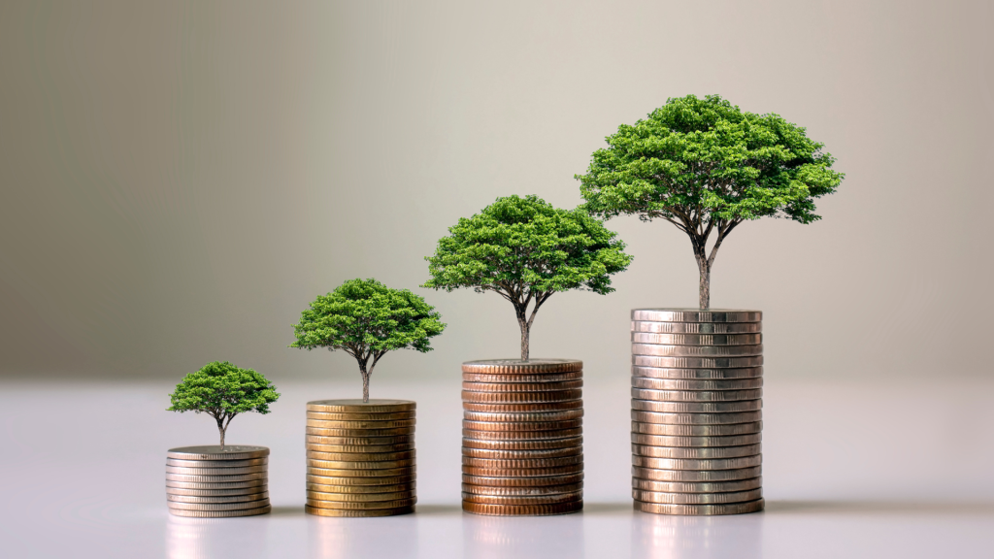

*Nota*: Adaptada de DESARROLLO SOSTENIBLE AL 2030 (p,45), por J. Pérez, 2023, Editorial Sabiduría.

# ANALISIS DE REQUERIMIENTOS

## Identificación de Actores

|  |  |  |
| --- | --- | --- |
| **CÓDIGO** | **NOMBRE** | **DESCRIPCIÓN** |
| **ACT01** |  |  |
| **ACT02** |  |  |
| **ACT03** |  |  |

## Casos de Uso

|  |  |  |  |
| --- | --- | --- | --- |
| **CÓDIGO** | **ACTOR** | **NOMBRE** | **DESCRIPCIÓN** |
| **CU01** |  |  |  |
| **CU02** |  |  |  |
| **CU03** |  |  |  |
| **CU04** |  |  |  |
| **CU05** |  |  |  |

## Diagrama de Casos de Uso

# CU01 – NOMBRE DEL CASO DE USO

## Especificación del caso de uso

|  |  |  |
| --- | --- | --- |
| **Código** | **CU01** | |
| **Nombre** |  | |
| **Descripción** |  | |
| **Actores** |  | |
| **Requerimiento asociado** |  | |
| **Casos de uso asociados** |  | |
| **Precondición** |  | |
| **Secuencia normal** | **Paso** | **Acción** |
| **1** |  |
| **2** |  |
| **3** |  |
| **4** |  |
| **6** |  |
| **7** |  |
| **Postcondición** |  | |
| **Excepciones** | **Paso** | **Acción** |
|  |  |
|  |  |
| **Comentarios** |  | |

## Prototipo

## Diagrama de secuencia

## Modelo de base de dato

## Criterios de aceptación

# CU02 – NOMBRE DEL CASO DE USO

## Especificación del caso de uso

|  |  |  |
| --- | --- | --- |
| **Código** | **CU02** | |
| **Nombre** |  | |
| **Descripción** |  | |
| **Actores** |  | |
| **Requerimiento asociado** |  | |
| **Casos de uso asociados** |  | |
| **Precondición** |  | |
| **Secuencia normal** | **Paso** | **Acción** |
| **1** |  |
| **2** |  |
| **3** |  |
| **4** |  |
| **6** |  |
| **7** |  |
| **Postcondición** |  | |
| **Excepciones** | **Paso** | **Acción** |
|  |  |
|  |  |
| **Comentarios** |  | |

## Prototipo

## Diagrama de secuencia

## Modelo de base de dato

## Criterios de aceptación

# CU03 – NOMBRE DEL CASO DE USO

## Especificación del caso de uso

|  |  |  |
| --- | --- | --- |
| **Código** | **CU03** | |
| **Nombre** |  | |
| **Descripción** |  | |
| **Actores** |  | |
| **Requerimiento asociado** |  | |
| **Casos de uso asociados** |  | |
| **Precondición** |  | |
| **Secuencia normal** | **Paso** | **Acción** |
| **1** |  |
| **2** |  |
| **3** |  |
| **4** |  |
| **6** |  |
| **7** |  |
| **Postcondición** |  | |
| **Excepciones** | **Paso** | **Acción** |
|  |  |
|  |  |
| **Comentarios** |  | |

## Prototipo

## Diagrama de secuencia

## Modelo de base de dato

## Criterios de aceptación

# CU04 – NOMBRE DEL CASO DE USO

## Especificación del caso de uso

|  |  |  |
| --- | --- | --- |
| **Código** | **CU04** | |
| **Nombre** |  | |
| **Descripción** |  | |
| **Actores** |  | |
| **Requerimiento asociado** |  | |
| **Casos de uso asociados** |  | |
| **Precondición** |  | |
| **Secuencia normal** | **Paso** | **Acción** |
| **1** |  |
| **2** |  |
| **3** |  |
| **4** |  |
| **6** |  |
| **7** |  |
| **Postcondición** |  | |
| **Excepciones** | **Paso** | **Acción** |
|  |  |
|  |  |
| **Comentarios** |  | |

## Prototipo

## Diagrama de secuencia

## Modelo de base de dato

## Criterios de aceptación

# CU05 – NOMBRE DEL CASO DE USO

## Especificación del caso de uso

|  |  |  |
| --- | --- | --- |
| **Código** | **CU05** | |
| **Nombre** |  | |
| **Descripción** |  | |
| **Actores** |  | |
| **Requerimiento asociado** |  | |
| **Casos de uso asociados** |  | |
| **Precondición** |  | |
| **Secuencia normal** | **Paso** | **Acción** |
| **1** |  |
| **2** |  |
| **3** |  |
| **4** |  |
| **6** |  |
| **7** |  |
| **Postcondición** |  | |
| **Excepciones** | **Paso** | **Acción** |
|  |  |
|  |  |
| **Comentarios** |  | |

## Prototipo

## Diagrama de secuencia

## Modelo de base de dato

## Criterios de aceptación

# CU06 – NOMBRE DEL CASO DE USO

## Especificación del caso de uso

|  |  |  |
| --- | --- | --- |
| **Código** | **CU06** | |
| **Nombre** |  | |
| **Descripción** |  | |
| **Actores** |  | |
| **Requerimiento asociado** |  | |
| **Casos de uso asociados** |  | |
| **Precondición** |  | |
| **Secuencia normal** | **Paso** | **Acción** |
| **1** |  |
| **2** |  |
| **3** |  |
| **4** |  |
| **6** |  |
| **7** |  |
| **Postcondición** |  | |
| **Excepciones** | **Paso** | **Acción** |
|  |  |
|  |  |
| **Comentarios** |  | |

## Prototipo

## Diagrama de secuencia

## Modelo de base de dato

## Criterios de aceptación

# MODELO DE BASE DE DATOS

## Modelo Conceptual

## Modelo Relacional

## Diccionario de Datos

# IMPLEMENTACIÓN DE LA BASE DE DATOS

## Creación de la Base de Datos

Para crear la base de datos se debe utilizar la instrucción **CREATE DATABASE**, como se ilustra a continuación:

CREATE DATABASE BD_DEMO;

GO

En este caso se esta creando la base de datos **BD_DEMO**; …………

## Creación de los objetos de la base de datos

En esta sección se procede a crear las tablas y sus respectivas restricciones.

## Cargar Datos de Prueba

En esta sección se cargan los datos de prueba respectivos.

# CODIGO FUENTE

En esta sección debe incluir el código fuente de los servicios implementados y sus respectivas pruebas.

# CONCLUSIONES

# LECCIONES APRENDIDAS

# BIBLIOGRAFIA

La bibliografía que has consultado es muy importante, debes utilizar el formato APA.

Mínimo debes tener 8 referencias bibliográficas, deben ser artículos científicos y/o libros.

**A continuación, tienes un ejemplo:**

Ohmae, K. (2004). *La mente del estratega.* McGraw-Hill Interamericana.

Ruiz, L., & Ruiz, Y. (2019). *Enseñar hoy una lengua extranjera.* Octaedro. Retrieved from https://octaedro.com/wp-content/uploads/2020/12/30809-Ensenar-hoy-una-lengua-extranjera.pdf

Sosa Mayanga, M. L. (2022). *Entornos virtuales y aprendizaje del idioma inglés de estudiantes de cuarto grado de Secundaria, de una institución educativa de Chiclayo.* UNIVERSIDAD CESAR VALLEJO, CHICLAYO-PERU. Retrieved from https://repositorio.ucv.edu.pe/handle/20.500.12692/96668

Yankovskaya, V. V., Mustafin, T. A., Endovitsky, D. A., & Krivosheev, A. V. (2022). Corporate Social Responsibility as an Alternative Approach to Financial Risk Management: Advantages for Sustainable Development. *Risks, 10*(5). doi:https://doi.org/10.3390/risks10050106

# ANEXOS

## Anexo 1: Titulo

## Anexo 2: Titulo